**Научно-информационные издания**

**«Сообщения/сборники научных трудов НМС»**

В разделе архивного фонда НМС «Научно-информационные издания», в подразделе «Сообщения/сборники научных трудов» хранится полный комплект изданий этого вида (22 издания) за все годы выпуска (1965–92 гг.).[1]

Сообщения/сборники имеют разный формат, объём и тираж (минимальный тираж – 300 экземпляров, максимальный – 1 000), издавались сообщения/сборники с разной периодичностью:

по 1 выпуску в 1965–67 гг., 1969 г., 1974 г., 1985 г., 1988 г., 1991 г., 1992 г.;

по 2 выпуска в 1970 г., 1986 г., 1990 г.;

3 выпуска в 1987 г.;

4 выпуска в 1989 г.

Каждое издание выходило под своим заголовком, отражающим общую тематику публикуемых в нём материалов.[2]

На обложке семи выпусков сообщений (1965–74 гг.) в верхнем левом углу, стоит оттиск клише с изображением развёрнутого свитка. Две строки (пересекающая свиток и расположенная под ним) содержат надпись: «Памятники культуры». Фоном для свитка служит фрагмент крепостной стены, стилизованной под стену московского кремля с зубцами в виде ласточкина хвоста.

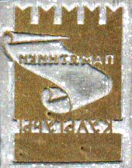

Печатная форма и оттиск клише «Памятники культуры»

С 1985 г., после одиннадцатилетнего перерыва в издании (1974–85 гг.), сборники выходили очень скромного вида, без какого-либо художественного оформления обложек. Только один-единственный сборник «Сохранение памятников деревянного зодчества» (1989 г.) был напечатан на высококачественной мелованной бумаге с иллюстрированной обложкой, вдоль корешка которой проходит торец сруба, а внизу справа размещено графическое изображение (продольный разрез) деревянной Воскресенской церкви (1763–66 гг.) с. Ракулы Холмогорского района Архангельской области. Кроме того, это единственное совместное издание. Сборник подготовлен к печати НМС вместе с Российским республиканским специализированным научно-реставрационным объединением «Росреставрация».

Последний сборник научных трудов был подписан в печать 19 мая 1992 г., уже после издания приказа Министерства культуры и туризма РФ о создании Российского научно-исследовательского института культурного и природного наследия (№ 50 0 4 от 17 апреля 1992 г.), в соответствии с которым Научно-методический совет был расформирован, а его архив был передан в создаваемый Институт, где хранится до настоящего времени за исключением делопроизводственных документов за 1948–74 гг., переданных в 2021 г. на государственное хранение в РГАЛИ.[3]

**Приложение.**

**Содержание**

**сообщений/сборников научных трудов НМС, издававшихся в 1965–92 гг.,**

**с иллюстрациями обложек**

(Порядковый номер издания в сквозной нумерации списка является инвентарным номером издания по описи)

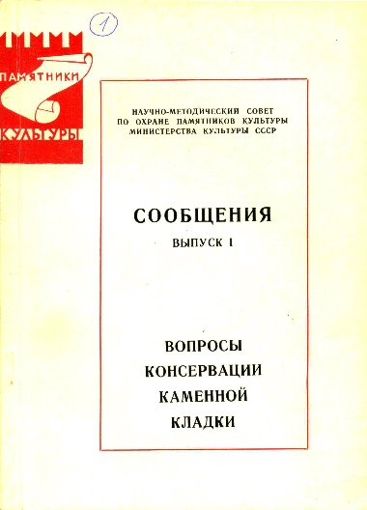

**№ 1.** **Сообщения. Выпуск I. М., 1965 г.**

Тираж 800. Формат 60x84/6. С. 72.

**ВОПРОСЫ КОНСЕРВАЦИИ КАМЕННОЙ КЛАДКИ**

**Содержание**

**Михайловский Е.В.** Вступительное слово

Научные сообщения

**ФЁДОРОВ В.И.** Некоторые вопросы методики консервации каменной кладки

**ЗВОРЫКИН Н.П.** Проблемы консервации кладки в памятниках архитектуры

**ПЕТРОВ Л.А.** Восстановление Псковского кремля

**ИЛЬЕНКО И.В.** Вопросы консервации белокаменной резьбы памятника архитектуры в селе Троицком-Лыкове

**ДАВЫДОВ С.Н.** Консервационно-реставрационные работы на фасаде Казанского собора

**БЛЭК И.Г.** Консервационные работы на Александровской колонне

**БЕЛОВ Г.П.** Подготовка к массовому показу крепостных сооружений г. Коломны

**ЛИБСОН В.Я.** Вопросы фрагментарной реставрации

Выступления участников совещания

**ФЛОРЕНСКИЙ К.П., ТОМАШЕВИЧ Г.Н., ШТЕНДЕР Г.М., МАКСИМОВ П.Н.**

**ПЕТИЧИНСКИЙ В.Б., ПЕТРОПАВЛОВСКИЙ В.П., ДАВЫДОВ С.Н.,**

**ГНЕДОВСКИЙ Б.В., СТОЛЕТОВ А.В., КАРАВАЕВА Е.М., АЛФЁРОВА Г.В.,**

**КАРГЕР М.К., ДУБИНИН А.И., БОГОРОВА А.Г., ДАВИД Л.А., КОСТОЧКИН В.В., АГАФОНОВ С.Л., ВОЛОДИН П.А., ФЁДОРОВ В.И., ЗВОРЫКИН Н.П.,**

**МИХАЙЛОВСКИЙ Е.В.**

Рекомендации совещания

Участники совещания

Принятые сокращения

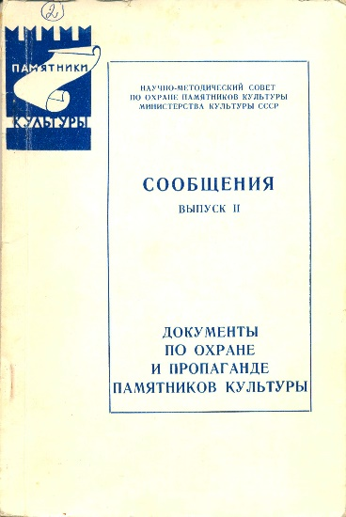

**№ 2. Сообщения. Выпуск II. М., 1966 г.**

Тираж 700. С. 83.

**ДОКУМЕНТЫ ПО ОХРАНЕ И ПРОПАГАНДЕ**

**ПАМЯТНИКОВ КУЛЬТУРЫ**

**Содержание**

Предисловие

Устав Всесоюзной специальной научно-реставрационной производственной мастерской Министерства культуры СССР

Инструкция о принципах выделения памятников археологии общесоюзного значения

Инструкция по выявлению, учёту и сбору произведений древнерусского искусства

Решения президиума Научно-методического совета

по охране памятников культуры

О состоянии учёта, охраны и пропаганды памятников культуры в Украинской ССР

О состоянии учёта, охраны и пропаганды историко-революционных памятников в

Ивановской области

О состоянии охраны и пропаганды памятников культуры в Туркменской ССР

Об охране памятников культуры Калужской области

О состоянии охраны памятников архитектуры и воинской славы в Белорусской ССР

Об историко-революционных памятниках в Узбекской ССР

Об охранных зонах и зонах регулирования застройки г. Пскова

О памятных местах, связанных с М.И. Глинкой и другими деятелями фамилии Глинок

Методические указания

О памятниках архитектуры Зарядья в Москве

О памятниках архитектуры г. Рязани

О памятниках архитектуры Северо-западной части Советского района г. Горького

Положения о местных органах охраны памятников архитектуры,

реставрационных мастерских и производственных бюро

Положение об Инспекции по государственной охране памятников архитектуры

г. Москвы

Положение о Государственной инспекции по охране памятников архитектуры

г. Ленинграда

Положение о Специальной научно-реставрационной производственной мастерской

Управления культуры Новгородского облисполкома

Положение о Производственном бюро по охране и реставрации памятников

культуры Московской области

Решения местных советских органов

по вопросам охраны памятников культуры

Решение Исполкома Ленинградского городского Совета депутатов трудящихся об улучшении охраны памятников архитектуры, истории и искусства Ленинграда Решение Исполкома Ярославского областного Совета депутатов трудящихся о статье "Ярославские неурядицы" в газете "Советская культура" от 16 октября 1965 г.

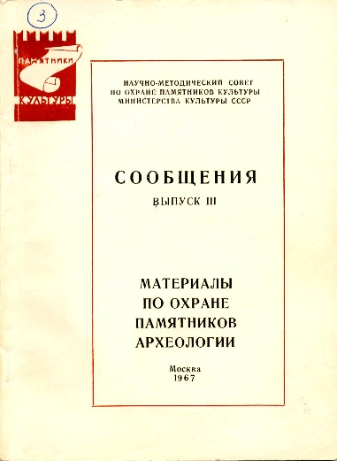

**№ 3.** **Сообщения. Выпуск III. М., 1967 г.**

Тираж 800. С. 77.

**МАТЕРИАЛЫ ПО ОХРАНЕ ПАМЯТНИКОВ АРХЕОЛОГИИ**

**Содержание**

Предисловие Инструкция о принципах выделения памятников археологии общесоюзного значения

Список памятников археологии общесоюзного значения РСФСР

Украинская ССР

Белорусская ССР

Узбекская ССР

Казахская ССР

Грузинская ССР

Азербайджанская ССР

Литовская ССР

Молдавская ССР

Латвийская ССР

Киргизская ССР

Таджикская ССР

Армянская ССР

Туркменская ССР

Эстонская ССР

Постановление ЦК КП Узбекистана и Совета Министров Узбекской ССР № 370 от

13 июля 1966 г.

О памятниках археологии по берегам водохранилищ

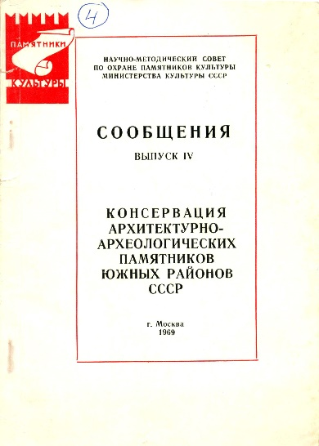

**№ 4. Сообщения Выпуск IV. М., 1969 г.**

Тираж 600. С. 100.

**КОНСЕРВАЦИЯ АРХИТЕКТУРНО-АРХЕОЛОГИЧЕСКИХ**

**ПАМЯТНИКОВ ЮЖНЫХ РАЙОНОВ СССР**

**Оглавление**

Вступительное слово

Научные сообщения

**Смирнов А.П.** Архитектурно-археологический памятник как

исторический источник

**Фёдоров В.И.** Современные задачи консервации архитектурно-археологических

памятников

**Лавров В.А.** Планировочная организация архитектурно-археологических памятников

**Папкова Л.П.** и **Белик Я.Г.** Физико-химическое обоснование способов реставрации

воспроизведения древних строительных материалов и практическая проверка некоторых из них

**Зворыкин Н.П.**Физико-химические средства защиты при консервации архитектурно-археологических руинированных памятников

**Хуснитдинходжаев Х.Х.** Новый способ закрепления археологических предметов из

необожжённой глины

**Стржелецкий С.Ф.** Опыт консервации руинированных памятников античного и средневекового Херсонеса

**Щеглов А.Н.** Консервационно-реставрационные работы в Херсонесе Таврическом

в 1962–1965 гг.

**Пятышева Н.В.** Раскопки средневекового замка с главным городским водохранилищем в Херсонесе и их консервация

**Лопушинская Е.И.** Консервация памятников архитектуры пещерного города Чуфут-Кале

**Пламеницкая Е.М.** Консервация оборонительных сооружений в г. Каменец-Подольском

**Айдаров С.С.** и **Воскресенский А.С.**Консервация руин Соборной мечети в Болгарах

**Кресальный Н.И.**Генуэзская крепость в п. Судак

**Будковский Н.Г.**Памятники и туризм

Выступления участников совещания

**Бадер О.Н., Петропавловский В.П., Каргер М.К., Филиппов И.И., Балдин В.И.,**

**Криволапов Г.И., Коровина А.К., Кресальный Н.И., Марченко И.Д., Ошаев М.Х.,**

**Болтунова А.И., Афанасьев К Н., Стржелецкий С.Ф., Пастухов С.В., Кирилин Д.С., Серёгин А.В.**

Резолюция совещания

Участники совещания

Принятые сокращения

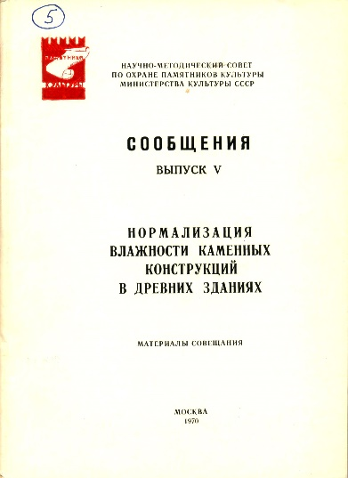

**№ 5.** **Сообщения. Выпуск V. М., 1970 г.**

Тираж 700. 130.

**НОРМАЛИЗАЦИЯ ВЛАЖНОСТИ**

**КАМЕННЫХ КОНСТРУКЦИЙ В ДРЕВНИХ ЗДАНИЯХ**

# Материалы совещания

**Оглавление**

**РЖАНИЦИН Б.А.** Общее состояние научных работ по устранению влажностей в монументальных зданиях-памятниках архитектуры

**ЗВОРЫКИН Н.П.** Итоги римского коллоквиума, посвящённого

вопросу влажностей каменной кладки старинных памятников архитектуры

**ФИЛАТОВ В.В.** Влияние влажности на состояние стенных росписей

**КУРДЕНКОВ Л.И.** К вопросу об эффективности и физической сущности электро-

осмотического осушения фундаментов и стен

**ГОРБУНОВ Б.П.** Некоторые вопросы теории регулирования влажности

фундаментов и стен электроосмосом

**ФЁДОРОВ В.И.** К вопросу о защите памятников архитектуры от повышенной

влажности

**ДАВЫДОВ С.Н.** К вопросу о нормализации влажностного режима в памятниках

архитектуры методом гальваноосмоса

**СТЕССЕЛЬ Б.Е.** Об экспериментальной работе по электроосмотическому осушению

памятника архитектуры XVIII века – бывш. Дома наместника Киево-Печёрской

лавры

**ЯСИН Ю.Д.** Электрометрические способы определения влажности строительных

материалов

**СТУПАКОВ Г.И.** Опыт осушения мавзолея Гур-Эмир в г. Самарканде

**КИТКАУСКАС Н.И.** Из опыта работ, проводимых Литовской СНРПМ по

нормализации влажности в древних зданиях

**МАХОВЕР О.С.** Адеструктивный метод определения влажности

**ФОКИН К.Ф.** Естественный режим памятника

**САХАРОВА И.Г.** Примеры устройства отопления и вентиляции в древних жилых

домах и общественных зданиях

**ХАРЛАМОВА А.М.** К вопросу о повышенной влажности зданий-памятников XVIII века

Выступление участников совещания

Рекомендации совещания

Список участников совещания

Принятые сокращения

Литература к докладам

Оглавление

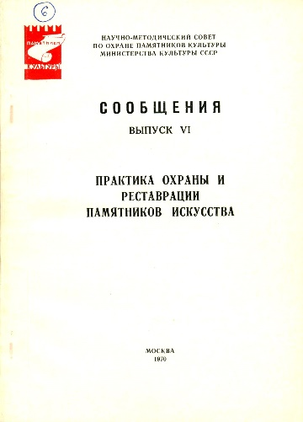

**№ 6. Сообщения. Выпуск VI. М., 1970 г.**

Тираж 600. С. 121.

**ПРАКТИКА ОХРАНЫ И РЕСТАВРАЦИИ**

**ПАМЯТНИКОВ ИСКУССТВА**

**Оглавление**

**СОБОЛЕВА Л.А.** Состояние дела охраны и реставрации монументальной живописи

**ФИЛАТОВ. В.В.** Аналитические методы исследования красок монументальной живописи

**БАТХЕЛЬ Г.С.** Основные методы и процессы реставрации древнерусской

монументальной живописи

**ГРАЧЁВ Л.М.** Методика ведения реставрационных работ по монументально-

декоративным росписям XVIII-XIX вв.

**ЛИИН Э.** Учёт и охрана памятников искусства в Эстонской ССР

**ШВАБ Ю.З.** Опыт реставрации оконных решёток с цветным остеклением

в мавзолее Ширин-бика ака из ансамбля Шах-и-Зинда

**АНТОНЯН А.С., СОРОКИНА И.В.** Об использовании в практике реставрации

каменной скульптуры моющей эмульсии “ВЭПОС”

**ИВАНОВА А.В., ЛЕЛЕКОВА О.В., ФИЛАТОВ В.В.** Подбор материалов и

разработка методов укрепления росписи стен мавзолея Гур-Эмир

**РУЗАВИН Ю.А., ФИЛАТОВ В.В.** Консервация папье-маше памятников Средней Азии

В секции памятников искусства

Сообщения о реставрационных работах: **Володин П.А., Давыдова А.С., Зайочковская Г.В., Колтунова Л.М., Трухтанова Н.С.**

Москва – Покровский собор, ц. Покрова в Филях, Спасо-Преображенский собор Новоспасского монастыря, Красный зал б. дома Долгорукова (здание Моссовета)

Московская область – Рождественский собор Савино-Сторожевского монастыря, Троице-Сергиева лавра, ц. Преображения с Б. Вязёмы и др.

Вологодская область – Рождественский собор Ферапонтова монастыря

Владимирская область – Успенский собор г. Владимира, Рождественский собор

г. Суздаля, Спасо-Преображенский собор Спасо-Евфимиева монастыря и др.

Новгородская область – Знаменский собор г. Новгорода, ц. Спаса на Ковалёве, ц. Спаса-Преображения на Нередице, ц. Благовещения в Аркажах

Псковская область – ц. Успения в Мелетове, собор Спаса-Преображения Мирожского монастыря, собор Рождества Богородицы Снетогорского монастыря

Ярославская область – Памятники г. Ярославля, ц. Иоанна Предтечи в Толчкове

Памятники Узбекистана – Мавзолей Гур-Эмир в Самарканде

Методические указания по содержанию неотапливаемых зданий – памятников архитектуры, имеющих монументальную и станковую живопись, деревянную скульптуру и предметы декоративно-прикладного искусства

Инструкции по приготовлению материалов, применяемых в реставрации произведений искусства и по контролю процессов реставрации

Оглавление

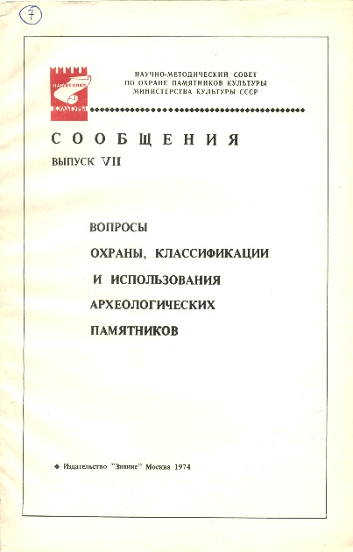

**№ 7. Сообщения. Выпуск VII. М., 1974 г.**

Тираж 600. С. 344.

**ВОПРОСЫ ОХРАНЫ, КЛАССИФИКАЦИИ И ИСПОЛЬЗОВАНИЯ**

**АРХЕОЛОГИЧЕСКИХ ПАМЯТНИКОВ**

**Содержание**

Предисловие

Статьи

**О.Н. Бадер.** Вопросы учёта, охраны и использования археологических памятников

**В.Г. Миронова.** Охрана культурного слоя древних городов

**В.А. Сафронов.** Классификация и датировка памятников бронзового века Северного Кавказа

Приложение I. **Н.А. Николаева, В.А. Сафронов.** Происхождение дольменной культуры Северо-Западного Кавказа

Приложение II. **А.В. Шевченко.** Антропологическая характеристика населения Калмыкии в эпоху бронзы

**В.И. Марковин.** К охране дольменов – древнейших памятников архитектуры Западного Кавказа

**Д.Б. Шеллов.** Опыт организации археологического заповедника “Танаис”

**В.А. Сафронов.** Изучение археологических памятников и состояние их охраны в Азербайджане

**Ю.В. Деревягин.** Охрана археологических памятников школьниками Саратовской области

Список сокращений

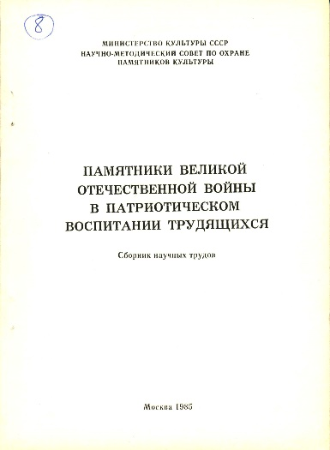

**№ 8. Сборник научных трудов. М., 1985 г.**

Тираж 300. С. 140.

**ПАМЯТНИКИ ВЕЛИКОЙ ОТЕЧЕСТВЕННОЙ ВОЙНЫ**

**В ПАТРИОТИЧЕСКОМ ВОСПИТАНИИ ТРУДЯЩИХСЯ**

**Содержание**

**М.Ф. Андерсон.** Вопросы охраны и использования военно-исторических памятников в свете постановления ЦК КПСС “О 40-летии Победы советского народа в Великой Отечественной войне 1941–1945 годов”

**П.Т. Тронько.** Воплощение идей советского патриотизма в дружбе народов СССР в памятниках Великой Отечественной войны 1941–1945 годов

**В.Б. Врублевская.** Совместная деятельность государственных и общественных организаций по охране и использованию памятников Великой Отечественной войны в патриотическом воспитании трудящихся

**И.Т. Белявский.** Памятники трудового подвига советского народа в годы Великой Отечественной войны и их роль в идейном воспитании

**А.С. Орешкина.** Значение памятников Великой Отечественной войны в формировании идейно-политического и нравственного облика советского человека

**В.Н. Пугло.** Выявление и увековечение памятных событий и героев Великой Отечественной войны – важное средство патриотического воспитания

**А.Г. Ванькевич.** Использование мемориальных комплексов в военно-патриотическом воспитании трудящихся в Белорусской ССР

**Н.К. Смаилов.** Пропаганда памятников Великой Отечественной войны в Казахстане

**О.В. Санеблидзе**. Использование памятников боевой славы в патриотическом воспитании молодёжи Грузии

**А.Ф. Везиров.** Памятники Великой Отечественной войны в Азербайджане и их роль в патриотическом и интернациональном воспитании подрастающего поколения

**И.М. Касперавичене.** Охрана и использование памятников боевой славы в Литовской ССР

**К.К. Гаурилюс.** Роль общественности Литвы в охране и пропаганде памятников Великой Отечественной войны

**Д.П. Бойку.** Участие Молдавского общества охраны памятников истории и культуры в обследовании и благоустройстве памятников Великой Отечественной войны

**И.Я. Спура.** Шефство над памятными местами Великой Отечественной войны в Латвийской ССР

**Т.А. Абасбеков.** Из опыта работы по пропаганде памятников Великой Отечественной войны в Киргизской ССР

**Б.И. Искандаров.** Воспитание советского патриотизма – одна из основных задач использования памятников Великой Отечественной войны в Таджикистане

**М.А. Арутюнян.** Формы и методы пропаганды памятников Великой Отечественной войны в Армянской ССР

**Г.А. Кардашев.** Работа по увековечению патриотических подвигов советского народа в годы Великой Отечественной войны в Туркменской ССР

**М.И. Глубоцкий.** Из опыта работы Государственного музея обороны Москвы с поисковыми отрядами Всесоюзной экспедиции “Летопись Великой Отечественной”

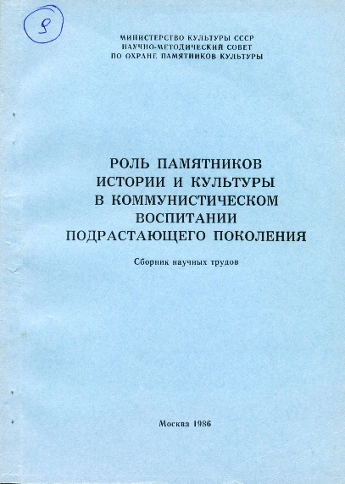**№ 9. Сборник научных трудов. М., 1986 г.**

Тираж 1000. С. 186.

**РОЛЬ ПАМЯТНИКОВ ИСТОРИИ И КУЛЬТУРЫ**

**В КОММУНИСТИЧЕСКОМ ВОСПИТАНИИ ПОДРАСТАЮЩЕГО ПОКОЛЕНИЯ**

**Содержание**

Проблемы повышения эффективности использования

памятников истории и культуры

в формировании мировоззрения молодёжи

**М.Т. Белявский.** Повышение роли памятников истории и культуры в обучении и коммунистическом воспитании подрастающего поколения в свете Основных направлений реформы общеобразовательной и профессиональной школы

**Е.В. Квятковский.** Использование памятников истории и культуры в нравственно-эстетическом воспитании школьников

**Л.А. Волович.** Социально-педагогические условия повышения эффективности использования памятников в коммунистическом воспитании учащихся профтехучилищ

**Л.М. Горюшкин.** Значение историко-революционных памятников в воспитании учащейся молодёжи

**Е.М. Персанова.** Использование памятников русской культуры в профессиональной подготовке учителя

**С.В. Евдокимова.** Памятники истории и их роль в патриотическом воспитании студентов

**В.И. Цвиркун.** Роль памятников истории и культуры в подготовке педагогических кадров

**Л.М. Масол.** Использование литературного наследия русских композиторов в художественно-эстетическом воспитании студентов

**Л.И. Бондарчук, А.И. Бондарчук.** Памятники истории и культуры как средство коммунистического воспитания учащейся молодёжи

**М. Мамадназаров.** Формы популяризации историко-культурного наследия Таджикистана среди молодёжи

Повышение роли памятников истории и культуры

в учебно-воспитательной работе с молодёжью

**Э. А. Шулепова.** Памятники истории и культуры в школьном курсе истории СССР

**Г. В. Комарова.** Памятники истории и культуры в процессе преподавания истории СССР в IX классе

**Л.А. Громовая.** Использование памятников истории и культуры Полтавщины в учебно-воспитательной работе профтехучилища

**И.Б. Гиндлин.** Использование памятников истории и культуры в учебно-воспитательной работе школы

**И.К. Соколова.** Памятники истории и культуры Москвы как средство патриотического и интернационального воспитания учащихся профтехучилища

**С.Г. Гусейнов.** Памятники истории и культуры в процессе изучения гуманитарных дисциплин – средство эстетического воспитания учащихся

**Л.С. Геозалян.** Памятники истории и культуры в воспитании у учащихся VII-VIII классов чувства прекрасного

**Л.Ф. Капустина.** Памятники истории и культуры как средство изучения истории СССР и Литовской ССР конца XIX – начала XX вв.

**И.В. Клишина.** Использование исторических памятников Белоруссии в процессе преподавания истории СССР

**А.В. Хиора.** Роль памятников Молдавии во внеклассной работе с учащимися профтехучилища

**Р.А. Богданов.** Материалы Гобустанского археологического заповедника на уроках истории и обществоведения в профтехучилище

**С.М. Далтабаева.** Опыт использования памятников истории и культуры в процессе изучения курса “Эстетическое воспитание” в профтехучилище

**И.В. Фичора.** Народное искусство Прикарпатья в эстетическом воспитании учащихся профтехучилища

**С.А. Азимов.** Сохранение и использование народных традиций в подготовке мастеров народных промыслов

**Н.А. Антидзе.** Использование документальных фильмов об искусстве в процессе преподавания литературы в VIII–X классах

**Н.Б. Кунгаа.** Использование экспозиции краеведческого музея как условие приобщения школьников к историко-культурному наследию тувинского народа

Участие молодёжи в охране и реставрации

памятников истории и культуры как средство коммунистического воспитания

**Н.М. Кучава.** Участие в реставрации памятников истории и культуры как фактор трудового и нравственного воспитания учащихся профтехучилища

**Т.К. Мяги-Ветс.** Общественно-полезный труд школьников Таллина на объектах реставрации

**Я.Р. Тамм.** Воспитание молодёжи в процессе практической деятельности по реставрации памятников архитектуры

**А.И. Соколова.** Влияние историко-революционных памятников на формирование общественно-политического облика подростков

**К.И. Ричкаускас.** Патриотическое и интернациональное воспитание сельской молодёжи в Обществе охраны памятников и краеведения Литовской ССР

**М.О. Кравинска.** Формы и методы освоения историко-культурного наследия учащейся молодёжью в первичных организациях Латвийского общества охраны природы и памятников

**О.Е. Дильмухамедов.** Памятники истории и культуры в системе школьного исторического краеведения

**Г.С. Караев.** Памятники истории и культуры как объект познавательной и исследовательской деятельности школьников

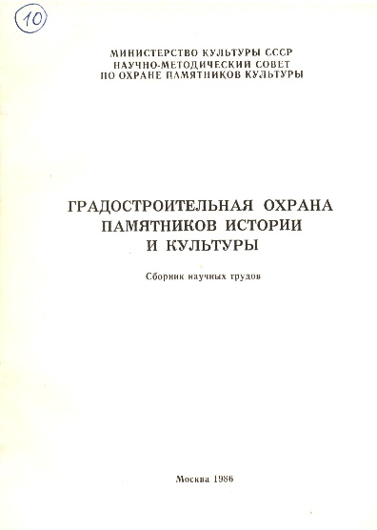

**№ 10. Сборник научных трудов. М., 1986 г.**

Тираж 300. С. 188.

**ГРАДОСТРОИТЕЛЬНАЯ ОХРАНА**

**ПАМЯТНИКОВ ИСТОРИИ И КУЛЬТУРЫ**

**Содержание**

Введение

Состояние теории и методики

**Ю.В. Ранинский.** Историко-архитектурное наследие и проблемы теории

**Л.И. Соколов, С.К. Регамэ.** Методика сохранения и развития своеобразия исторических городов

**И.И. Короленко.** Вопросы градостроительной защиты памятников археологии

**О.И. Пруцин.** Человек и архитектурно-историческая среда

**М.В. Николаева.** К вопросу о производстве строительных материалов в начале XVIII в.

Практика проектирования исторических городов

**Ю.А. Беккер.** Сохранение историко-архитектурного наследия Москвы

**В.А. Виноградов.** Основные направления комплексных предпроектных исследований исторических территорий на примере Москвы

**Е.П. Щукина.** Сохранение и использование памятников садово-паркового и ландшафтного искусства

**Г.И. Кадышев.** Вопросы проектирования исторических городов Московской области

**В.Н. Выборный.** Опыт проектирования исторических городов России

**Б.М. Кириков, А.Д. Марголис.** О создании заповедной зоны Ленинграда

**В.К. Соколов.** Реконструкция жилого фонда, представляющего историко-архитектурную ценность

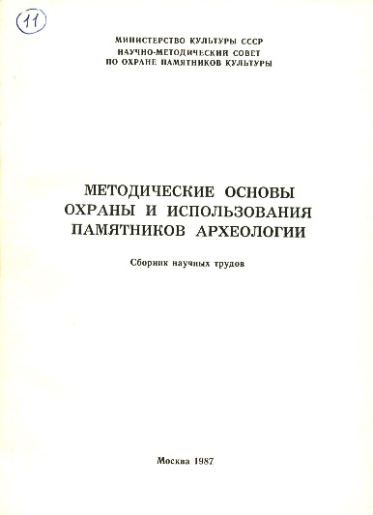

**№ 11. Сборник научных трудов. М., 1987 г.**

Тираж 500. С. 160.

**МЕТОДИЧЕСКИЕ ОСНОВЫ ОХРАНЫ И ИСПОЛЬЗОВАНИЯ**

**ПАМЯТНИКОВ АРХЕОЛОГИИ**

**Содержание**

Введение

Проблемы охраны памятников археологии

**Янин В.Л.** Охрана и использование памятников археологии в СССР

**Шеллов Д.Б.** Сохранность памятников археологии и полевые археологические исследования

**Альтшуллер Б.Л., Постникова О.И.** Методические проблемы долговременного сохранения каменных архитектурно-археологических памятников

**Афанасьев Г.Е., Александрова М.В.** Некоторые вопросы охранных археологических исследований в зонах новостроек РСФСР

**Горишний П.А., Погорелый В.Н.** Охранные археологические исследования на новостройках Украинской ССР

**Базарова Э.Л., Новгородов В.Г., Разумов Г.А.** Сохранение памятников археологии (организационные и инженерные вопросы)

**Домбровский О.И.** Исследования и реставрация архитектурно-археологических памятников в Крыму

**Сергеева О.И.** Консервация строительных остатков археологических памятников в Крыму

**Паромов Я.М.** Опыт выявления и обследования памятников археологии на примере Таманского полуострова

**Эйдельман П.Я.** Охрана археологических памятников в Бурятии

**Лобова Л.В.** Проблемы памятников археологии байкальского побережья

**Уртанс Ю., Сиатковскис Я.** Оперативная охрана памятников археологии

Латвийской ССР

**Кирпичников А.Н.** Охрана памятников архитектурной археологии городов- крепостей северо-западной Руси

**Туякбаева Б.Т.** Вопросы охраны архитектурно-археологических памятников в городах

**Атагаррыев Е.А.** Археологические памятники Туркменистана в научно-исследовательской и просветительской работе

**Даканис Б.** Учёт археологических памятников в Литве

Организация музеев-заповедников

**Фёдоров-Давыдов Г.А., Булатов Н.М.** Археологические музеи-заповедники (проблемы и перспективы)

**Недович Н.Д., Беляев Л.А.** Из практики объединения “Росреставрация” по консервации и музеефикации памятников археологии

**Лысенко П.Ф.** Опыт музеефикации археологических памятников в Белорусской ССР

**Казакова Л.М., Уразова М.М.** Охрана археологических памятников в Ростовской области

**Лосицкий Ю.Г.** Полевая консервация архитектурно-археологических памятников Крыма

**Кравченко Ю.И.** Экспонирование отреставрированных мозаичных полов Херсонеса

**Богословский О.В.** Перспективы музеефикации городища Гермонасса-Тмутаракань

**Панкин А.Ф.** Проект музеефикации городища Старая Рязань

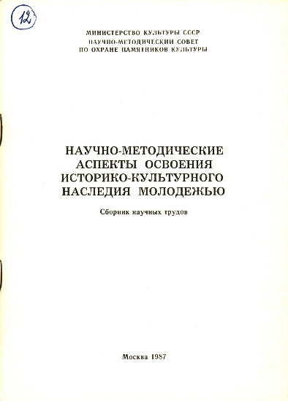

**№ 12. Сборник научных трудов. М., 1987 г.**

Тираж 700. С. 72.

**НАУЧНО-МЕТОДИЧЕСКИЕ АСПЕКТЫ ОСВОЕНИЯ**

**ИСТОРИКО-КУЛЬТУРНОГО НАСЛЕДИЯ МОЛОДЁЖЬЮ**

**Содержание**

Введение

**М.Н. Ильина.** Исторические памятники родного края в патриотическом воспитании учащихся профтехучилища

**Ю.М. Каменев.** Использование памятников истории и культуры в профтехучилищах Ленинграда

**А.А. Молчанова.** Повышение роли памятников истории и культуры в учебно-воспитательной работе профтехучилищ Украинской ССР

**А.Ф. Мировский.** Музеи на общественных началах в патриотическом воспитании молодёжи

**И.М. Кауров.** Народный музей революционной, боевой и трудовой славы в воспитательной работе профтехучилища

**В.А. Лешкович.** Из практики использования памятников истории и культуры в патриотическом и интернациональном воспитании молодёжи

**В.В. Лолуа.** Патриотическое воспитание учащихся в процессе ознакомления с памятниками древней культуры Грузии

**Л.Н. Анастасиади.** Роль музея в воспитательной работе учителя

**Р.А. Юлдашева.** Этнографический материал краеведческого музея в идейно-нравственном воспитании учащихся в Узбекской ССР

**Э. Додаржонов.** Задачи историко-культурного заповедника по патриотическому воспитанию молодёжи

**Л.Л. Джикия.** Памятники истории и культуры как средство эстетического воспитания учащихся

**Л.П. Кузнецова.** Основные направления работы республиканских обществ охраны памятников истории и культуры по использованию историко-культурного наследия в коммунистическом воспитании

**В.Г. Бутенко.** Формирование идейно-эстетической интерпретации художественных ценностей у учащихся старшего школьного возраста

**Н.М. Кевиш.** Пейзажная живопись Узбекистана в идейно-нравственном воспитании школьников

**С.П. Матулайтене.** Знакомство с памятниками истории и культуры – условие для лучшего восприятия художественного произведения

**Н.Е. Миропольская.** Педагогическое руководство процессом освоения музейных культурных ценностей

**М.А. Каминскене.** Практика исследований и консервации монументальной живописи монастыря Пажайслис

**А.В. Иванова.** Сравнительное рассмотрение методик реставрации настенной живописи в памятниках древнерусского зодчества

**Н.Л. Ребрикова, К.И. Маслов, С.К. Примачек.** Биоповреждения настенной масляной живописи и способы её защиты

**Р.А. Девина, И.В. Илларионова.** Некоторые результаты изучения ТВР в зданиях-памятниках культовой архитектуры и рекомендации по его нормализации

**В.П. Бурый, Г.П. Редечкин.** Методические проблемы реставрации монументальной живописи и подготовка реставрационных кадров

**Л.А. Лелеков.** Тенденции развития реставрации монументальной живописи за рубежом

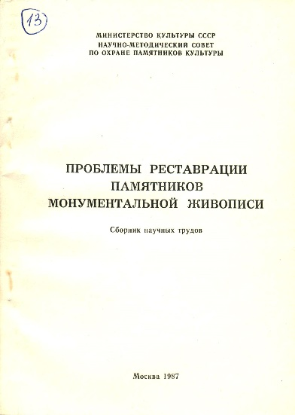

**№ 13. Сборник научных трудов М., 1987 г.**

Тираж 1000. С. 180.

**ПРОБЛЕМЫ РЕСТАВРАЦИИ ПАМЯТНИКОВ МОНУМЕНТАЛЬНОЙ ЖИВОПИСИ**

**Содержание**

Введение

**И.П. Горин.** Актуальные вопросы реставрации монументальной живописи в СССР

**А.И. Комеч, Г.В. Попов.** Задачи научной реставрации и итоги реставрации росписи Андрея Рублёва во Владимире

**В.В. Зверев.** О профессиональном статусе реставратора

**И.Я. Качалова.** Реставрация стенописи Благовещенского собора Московского Кремля

**О.В. Лелекова, М.М. Наумова.** Состояние и проблемы реставрации росписи 1408 г. в Успенском соборе Владимира

**Е.Л. Привалова.** Проблемы консервации и фиксации грузинской средневековой монументальной живописи

**И.П. Дорофиенко, В.Д. Иваненко.** К вопросу реставрации склепа Деметры в Керчи

**М.М. Цейтлина, Т.И. Левкова.** Технологические особенности росписей памятников архитектуры XI–XII вв. в Полоцке

**М.А. Каминскене.** Практика исследований и консервации монументальной живописи монастыря Пажайслис

**А.В. Иванова.** Сравнительное рассмотрение методик реставрации настенной живописи в памятниках древнерусского зодчества

**Н.Л. Ребрикова, К. И. Маслов, С. К. Примачек.** Биоповреждения настенной масляной живописи и способы её защиты

**Р.А. Девина, И. В. Илларионова.** Некоторые результаты изучения ТВР в зданиях-памятниках культовой архитектуры и рекомендации по его нормализации

**В.П. Бурый, Г. П. Редечкин.** Методические проблемы реставрации монументальной живописи и подготовка реставрационных кадров

**Л.А. Лелеков.** Тенденции развития реставрации монументальной живописи за рубежом

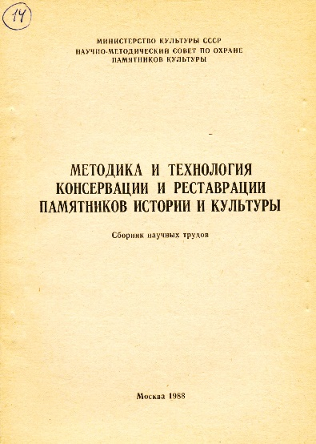

**№ 14. Сборник научных трудов. М., 1988 г.**

Тираж 1000. С. 120.

**МЕТОДИКА И ТЕХНОЛОГИЯ**

**КОНСЕРВАЦИИ И РЕСТАВРАЦИИ**

**ПАМЯТНИКОВ ИСТОРИИ И КУЛЬТУРЫ**

**Содержание**

Введение

**В.А. Объедков, В.И. Никитин, В.Д. Таратута.** Методика создания долговечных имитационных материалов для реставрации камня памятников архитектуры

**А.М. Готовский, М.К. Никитин.** Математическое описание процесса пропитки консервантами материалов реставрируемых объектов

**М.И. Гарбер, И.А. Кулешова.** Биоповреждения белого камня памятников архитектуры. Обзорная информация

**И.В. Аксёнова, В.А. Объедков, Ю.М. Пучков.** Повышение долговечности каменных конструкций памятников архитектуры, содержащих водорастворимые соли

**И.И. Барков, В.И. Бубнов, С.А. Шадрин.** Использование составов на основе полиорганосилоксанов для защиты доломитизированных известняков при консервации руинированных кладок

**И.А. Кулешова.** Причины разрушения белого камня Дмитриевского собора во Владимире

**Э.Н. Агеева, Е.И. Антонова, Н.П. Ребрикова.** Исследование и реставрация древней каменной скульптуры

**В.И. Бубнов, В.В. Островский, А.И. Тепляшин, С.А. Шадрин.** Модификация строительных растворов на основе минеральных вяжущих для реставрационных работ кремнийорганическими соединениями

**В.С. Клименко, Л.А. Кулик, Ю.Н. Стриленко.** Разработка и исследование составов для структурного камня

**Ю.М. Кукс, А.В. Тихомиров, Р.Г. Чижевская.** К вопросу о причинах долговечности древних материалов из извести и гипса

**М.К. Никитин, Е.П. Мельникова.** Полимеры в реставрации экспонатов из металла (очистка поверхности)

**С.Н. Горшин, И.Г. Крапивина, Л.В. Рымина.** Исследование состояния свайного основания колокольни Ивана Великого в Московском Кремле

**Т.П. Голубцова, А.А. Леонович.** Комплексная защита древесины в памятниках архитектуры

**Н.А. Максименко.** Огнебиозащитные средства для древесины памятников, их свойства и применение

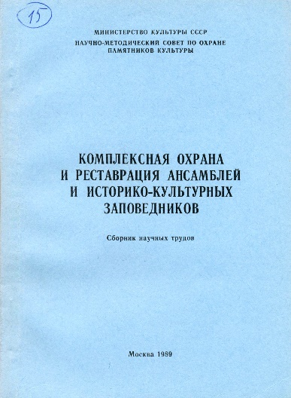

**№ 15. Сборник научных трудов. М., 1989 г.**

Тираж 600. С. 156.

**КОМПЛЕКСНАЯ ОХРАНА И РЕСТАВРАЦИЯ**

**АНСАМБЛЕЙ И ИСТОРИКО-КУЛЬТУРНЫХ ЗАПОВЕДНИКОВ**

**Содержание**

**В.Н. Выборный.** Методические аспекты сохранения, преемственного развития и реконструкции исторических населённых мест

**С.К. Регамэ.** Городские историко-культурные заповедники

**Л.В. Андреев.** Реконструкция исторических зон города и массовая застройка

**Г.С. Алимова, В.Н. Выборный.** Градостроительные методы и организация заповедных зон при сохранении и реконструкции исторических городов и сельских поселений

**А.Б. Тренин.** Комплексная реконструкция застройки исторических городов

**В.И. Плужников.** Заметки о реконструкции исторических населённых мест в Словакии

**И.К. Бахтина.** Комплексное решение проблемы охраны памятников природы, истории и культуры в системе особо охраняемых территорий

**Л.А. Ткаченко.** Кенозерье. От реализации целевой программы консервационных работ к созданию природно-культурного национального парка

**И.Н. Цицишвили.** Охрана и реставрация ансамблей и заповедников Сванетии

**В.И. Маркиз.** Реставрация и приспособление архитектурных комплексов Черниговской области

**В.Ф. Гостев.** Некоторые вопросы реставрации памятников садово-паркового искусства в Москве

**В.А. Агальцова, Л.Н. Дмитриева.** Реставрация регулярного парка усадьбы Архангельское

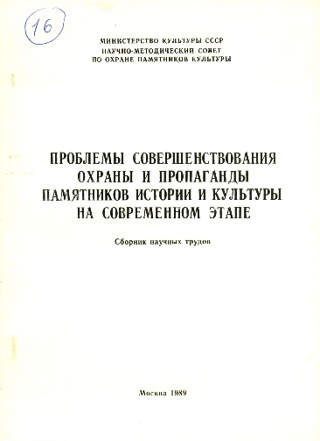

**№ 16. Сборник научных трудов. М., 1989 г.**

Тираж 700. С. 104.

**ПРОБЛЕМЫ СОВЕРШЕНСТВОВАНИЯ**

**ОХРАНЫ И ПРОПАГАНДЫ**

**ПАМЯТНИКОВ ИСТОРИИ И КУЛЬТУРЫ**

**НА СОВРЕМЕННОМ ЭТАПЕ**

**Содержание**

Введение

**С.Г. Петров.** Перспективы перестройки дела охраны и использования памятников истории и культуры в СССР

**Н.Д. Недович, А.С. Щенков.** Основные проблемы сохранения памятников истории и культуры при реконструкции исторических городов

**С.К. Регамэ.** Развитие положений законодательства об охране и использовании памятников истории и культуры в научно-методических работах, посвящённых реконструкции населённых мест

**Г.П. Боренко.** Пути совершенствования методики проектирования в условиях исторической городской среды

**Е.Е. Водзинский.** Практика разработки проектов развития и реконструкции городов Чернигова и Каменца-Подольского и проблемы сохранения и использования их историко-культурного наследия

**Л.П. Кузнецова, Н.М. Таранев.** Проблемы совершенствования пропаганды памятников истории и культуры на современном этапе

**В.А. Петербуржцев.** Сохранение и приумножение историко-культурного достояния – долг и обязанность граждан СССР

**Ш.Н. Ташпулатов.** Актуальные вопросы пропаганды памятников истории и культуры в Узбекистане

**С.Д. Бердник.** Пропагандистская деятельность Украинского общества охраны памятников истории и культуры: опыт, проблемы, перспективы

**М.О. Кравинска.** Охрана и пропаганда памятников истории и культуры в Латвии в условиях перестройки

**Р.Н. Наурызбаева.** Состояние и пути активизации пропаганды памятников истории и культуры в Казахской ССР

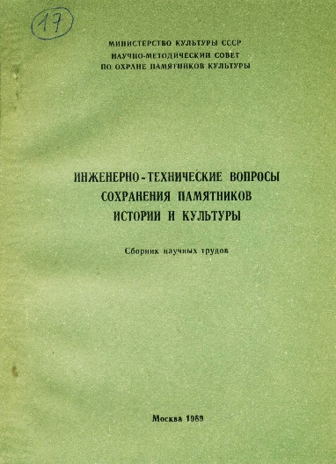

**№ 17. Сборник научных трудов. М., 1989 г.**

Тираж 700. С. 180.

**ИНЖЕНЕРНО-ТЕХНИЧЕСКИЕ ВОПРОСЫ СОХРАНЕНИЯ**

**ПАМЯТНИКОВ ИСТОРИИ И КУЛЬТУРЫ**

**Содержание**

Введение

Взаимосвязь памятников истории и культуры и окружающей среды

**О.Е. Вязкова, Е.М. Пашкин.** Инженерная геология и сохранение памятников истории и культуры

**Э.Л. Базарова.** Зависимость сохранности памятников градостроительства и архитектуры от степени изменения окружающей среды

**Г.А. Разумов.** Охрана памятников архитектуры при строительстве метрополитенов

**В.А. Подборская.** Особенности инженерно-геологических условий территории Кирилло-Белозёрского монастыря

**Д.С. Зыков.** Влияние изменения гидрогеологических условий на сохранность памятников истории и культуры Русского Севера

**С.Н. Чернышёв, А.Н. Чумаченко, М.П. Козубов.** Оценка качества и возможности сохранения половецких каменных изваяний с учётом инженерно-геологических особенностей их материала и оснований

**Н. Батсух, С.Н. Чернышёв, Д. Сурмаажаев, В.Н. Ткачёв.** Влияние инженерно-геологических условий Монголии на национальную архитектуру

Изучение и сохранение конструкций памятников

**Б.П. Гусев.** Особенности конструкций и реставрация уникального памятника деревянного зодчества на острове Кижи

**В.Г. Новгородов.** К вопросу об обрушении памятников архитектуры

**Г.М. Арский, С.Л. Сена.** Опыт проведения экспертиз технического состояния исторических зданий Ленинграда и пригородов

**М.М. Уразова.** Реставрация памятников истории и культуры и сохранение их исторической подлинности

**А.Б. Иванова.** Из опыта рассмотрения инженерных разделов проектов реставрации и воссоздания памятников архитектуры

**Л.К. Павлова.** Музей охраны и реставрации памятников как методический, научно-исследовательскийи учебный центр

**И.А. Физдель.** О коллекции образцов строительных материалов

Научные разработки

в области исследования и повышения долговечности конструкций

**В.М. Слукин.** Неразрушающие инженерные методы в исследованиях исторических территорий и зданий-памятников архитектуры

**Г.М. Захарикова, В.М. Слукин.** Применение тепловизора при натурных исследованиях памятников архитектуры

**И.В. Аксёнова.** Влияние водорастворимых солей на долговечность памятников архитектуры

**Г.Г. Балашов, В.И. Никитин.** Повышение долговечности кирпичных стен памятников архитектуры путём устройства гидроизоляции инъекцией растворов кремнийорганических соединений

Коротко об авторах

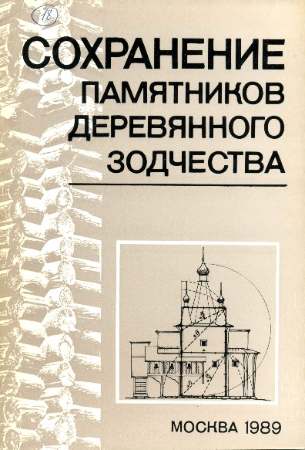

**№ 18. Сборник научных трудов. М., 1989 г.**

Тираж 1000. С. 184.

**СОХРАНЕНИЕ ПАМЯТНИКОВ ДЕРЕВЯННОГО ЗОДЧЕСТВА**

**Содержание**

Введение

Музеи деревянного зодчества

и методы обследования памятников

**В.П. Орфинский, П.П. Медведев, Т.А. Нечаева, П.Ю. Рачковский.** Типологическая система искусственной среды обитания (на примере народной и полупрофессиональной архитектуры Русского Севера и Сибири)

**Н.Д. Недович.** Проблемы формирования музеев под открытым небом

**И.Г. Семёнова.** О подготовке комплексной программы охраны памятников народного деревянного зодчества

**Л.В. Прибега.** Особенности исторической сельской среды и методы охраны народного архитектурного наследия Украины

**Т.И. Вахрамеева.** Народная архитектура Восточного Обонежья второй половины XIX – начала XX вв. (Типологический анализ)

**В.А. Липинская.** Материалы о русском традиционном жилище на юге Западной Сибири

Из практики реставрационных работ

на памятниках деревянного зодчества

**В.В. Куликов.** Деревянная архитектура Тулы и проблемы её сохранения в ходе реконструкции города

**В.А. Крохин.** Происхождение ведущих мотивов резьбы в русском деревянном зодчестве

**Л.Е. Красноречьев, Л.А. Секретарь.** Реставрация памятника XVI в. – клетской церкви из села Никулино Новгородской области

**В.М. Анисимов.** Из практики сохранения памятников деревянного зодчества Владимирской области

**С.Н. Горшин.** Исследование внутреннего микроклимата памятников деревянного зодчества музея «Кижи»

**З.В. Краснова, Л.А. Ткаченко.** Особенности исследования и реставрации Воскресенской церкви в селе Ракулы Архангельской области

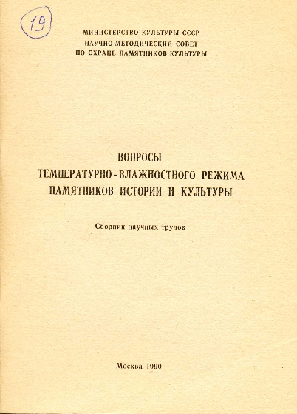

**№ 19. Сборник научных трудов. М., 1990 г.**

Тираж 1000. С. 99.

**ВОПРОСЫ ТЕМПЕРАТУРНО-ВЛАЖНОСТНОГО РЕЖИМА**

**ПАМЯТНИКОВ ИСТОРИИ И КУЛЬТУРЫ**

**Содержание**

Введение

**В.И. Никитин, И.В. Аксёнова, Ю.М. Пучков.** Применение комбинаторного плана при определении удельного электрического сопротивления строительных материалов

**В.А. Объедков, А.И. Феофанова, В.А. Езерский.** Коэффициент теплопроводности солесодержащих каменных материалов

**Б.К. Явнель.** Об организации проветривания неотапливаемых памятников культовой архитектуры

**В.А. Объедков, В.А. Трифонов.** Исследование влажностного режима наружных стен Останкинского дворца на математических моделях

**В.В. Ковнат, И.Ю. Лебедев, С.П. Кузин.** Растворы для реставрации кладки стен собора Спас-Преображенского Мирожского монастыря в городе Пскове

**В.В. Гридюшко, В.Ю. Аксёнов, А.И. Феофанова.** Исследование температурно-влажностного режима помещений Останкинского дворца-музея

**Ю.И. Гордеев, И.В. Илларионова, Е.А. Сизова.** Аэрационные устройства для зданий-памятников культовой архитектуры (клапаны-хлопушки)

**В.Д. Капинос.** Изучение факторов разрушения материалов живописи ц. Преображения в селе Б. Вязёмы

**В.Г. Новгородов.** Влияние влажностного режима конструкций на сохранность чёрных металлов в памятниках архитектуры

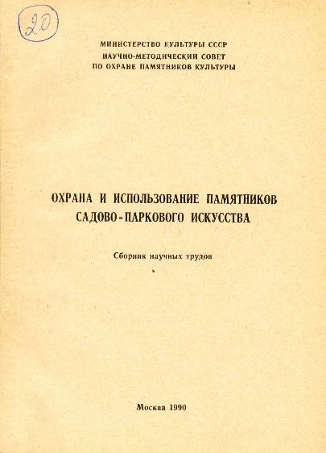

**№ 20. Сборник научных трудов. М., 1990 г.**

Тираж 1000. С. 116.

**ОХРАНА И ИСПОЛЬЗОВАНИЕ**

**ПАМЯТНИКОВ САДОВО-ПАРКОВОГО ИСКУССТВА**

**Содержание**

Введение

**А.А. Кищук.** Методы создания пейзажных парков в России

**Э.Л. Базарова.** Экологический подход к учёту и охране памятников садово-паркового искусства и ландшафтной архитектуры

**И.К. Бахтина.** Комплексная охрана памятников садово-паркового искусства Москвы и ближайшего Подмосковья

**Г.А. Полякова, Р.А. Ротов, А.Н. Швецов.** Проблемы обследования и сохранения растительности старых усадебных парков

**М.Ф. Денисов.** Выявление и обследование водоёмов в исторических парках Подмосковья

**С.М. Невежина, Т.В. Шкварикова.** Проблемы восстановления усадьбы Губайлово-Знаменское в городе Красногорске Московской области

**Л.А. Траскунов.** Сохранение и использование старых парков Москвы

**А.А. Галиченко.** Парки Южного берега Крыма

**С.Б. Горбатенко.** Разработка зон охраны усадеб на Петергофской дороге

**А.Ф. Крашенинников.** О новом подходе к сохранению Павловского парка

**О.Б. Сокольская.** Охрана и использование исторических парков Саратовской области XVIII – начала XX вв.

**Г.М. Ямщиков.** Паркостроители России конца XIX – начала XX вв. и система их работы

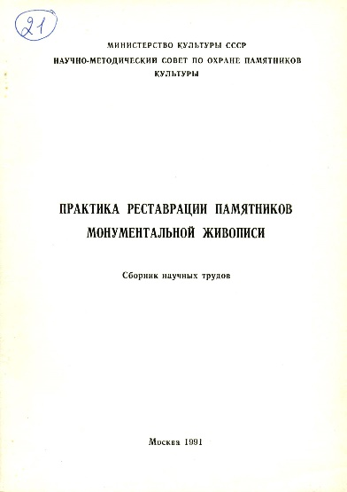

**№ 21. Сборник научных трудов. М., 1991 г.**

Тираж 800. С. 164.

**ПРАКТИКА РЕСТАВРАЦИИ**

**ПАМЯТНИКОВ МОНУМЕНТАЛЬНОЙ ЖИВОПИСИ**

**Содержание**

Введение

Г.В. Попов. Роспись Благовещенского собора в Московском Кремле. О научной актуальности её полного раскрытия

**В.М. Сорокатый.** Уроки реставрации стенописи Благовещенского собора в Московском Кремле

**В.Д. Сарабьянов.** Новые данные о фресках церкви Святого Георгия в Старой Ладоге. Предварительное сообщение по материалам реставрации в 1982–1986 гг.

**Г.С. Батхель.** Исследование состояния сохранности живописи и причины её разрушения в соборе Рождества Богоматери Снетогорского монастыря в Пскове. 1986 г.

**В.В. Филатов.** Реставрация настенной живописи Успенского собора “на Городке” в Звенигороде

**Л.С. Муравьёв-Моисеенко, Г.Р. Столова.** Новооткрытые фрагменты стенописи Дионисия из Пафнутьева-Боровского монастыря

**К.И. Маслов, Т.С. Федосеева, С.К. Примачек.** Новый метод укрепления настенной масляной живописи на штукатурной основе

**С.Г. Каспаров.** Современное состояние проблемы инъекционного укрепления штукатурной основы древнерусской настенной живописи

**Ю.М. Кукс, А.В. Тихомиров, Р.Г. Чижевская.** К вопросу о причинах долговечности древних штукатурных и строительных материалах

**Ю.А. Коренюк, Н.В. Первухина.** К вопросу о технологии и технике исполнения стенной росписи Софийского собора в Киеве

**А.С. Кузнецов.** Моделирование реставрационных процессов на основе функционального анализа

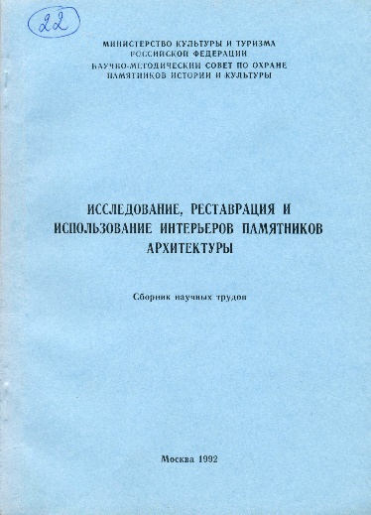

**№ 22. Сборник научных трудов. М., 1992 г.**

Тираж 350. С. 124.

**ИССЛЕДОВАНИЕ, РЕСТАВРАЦИЯ И ИСПОЛЬЗОВАНИЕ**

**ИНТЕРЬЕРОВ ПАМЯТНИКОВ АРХИТЕКТУРЫ**

**Содержание**

Введение

**В.С. Дедюхина.** Вопросы методики реставрации музейных интерьеров

**Р.А. Сомина.** Сохранение интерьеров исторического центра Ленинграда

**Н.А. Малинина, С.В. Семенцов, Ю.А. Яковлева.** К проблеме реконструкции исторической застройки Ленинграда

**К. Кодрес.** Использование исторических интерьеров Эстонии

Практика работ в интерьерах памятников Литвы

**И.И. Глямжа., Г.Л. Левина, М.М. Цейтлина.** Усадебный дом в Лошице. Исследование и реставрация

**Е.Н. Петрова, Е.В. Казанская, И.Г. Шульман, К.А. Степанов.** О воссоздании перекрытия Большого зала Екатерининского дворца в Царском Селе

**И.П. Иванова.** Реставрация интерьеров Китайского дворца-музея в Ораниенбауме

**И.В. Ильенко.** Исследование и реставрация иконостасов конца XVII в.

**В.И. Фёдоров, Л.А. Неретина, В.В. Казинцева.** Исследование колористического решения парадных помещений Оружейной палаты Московского Кремля

**Н.Ю. Жаркова.** О ранней живописи в интерьерах дворца Меньшикова на Васильевском острове

С.В. Илевич

1. Сообщения/сборники научных трудов НМС оцифрованы и размещены на сайте Института наследия в разделе «Библиотека».
2. См. Приложение «Содержание сообщений/сборников научных трудов НМС, издававшихся в 1965–92 гг., с иллюстрациями обложек».
3. В 2001 г. Институт наследия был включён в Список учреждений и организаций, документы которых подлежат передаче и приёму в РГАЛИ на государственное хранение (ст. 20 п. 2 Федерального закона от 22.10.2004 г. № 125-ФЗ «Об архивном деле в Российской Федерации», решение Центральной экспертно-проверочной комиссии Федерального архивного агентства от 27.12.2001 г.).